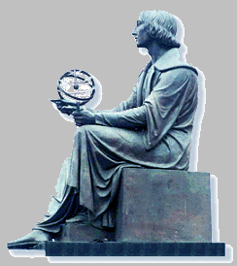

Wyższa Szkoła Informatyki Stosowanej i Zarządzania

Grupa IZ07IO2

**ALGORYTMY PRZETWARZANIA OBRAZÓW**

**Autor:**

Piotr Bródka

Prowadzący: dr. Hab. Anna Korzyńska

# Wprowadzenie

## Wymagania systemowe

* System operacyjny: dowolny system z zainstalowanym Java 17;
* Java 17

## Uruchomienie programu

Program jest dostępny w postaci jednego pliku wykonywalnego jar. Program uruchamia się za pomocą podwójnego kliknięcia, lub z linii poleceń komendą: java <nazwa_pliku>.

## Funkcje aplikacji

Aplikacja została stworzona w celu przeprowadzania szeregu działań oraz analizy podanych obrazów. Wśród zaimplementowanych metod znajdują się:

* Podstawowa obsługa obrazów czyli: otworzenie podanego pliku, duplikat, zapis ostatnio otworzonego obrazu jako nowy plik oraz negacja
* Wygenerowanie histogramu obrazu
* Działania na histogramie: ekualizacja oraz rozciągnięcie histogramu
* Różne operacje progowania obrazów z podanym jednym progiem
* Operacje logiczne oraz matematyczne na podanych obrazach
* Wygładzanie, wyostrzanie oraz zastosowanie maski Sobela i wygładzania uśredniającego na obrazie
* Detekcja krawędzi przy wykorzystaniu masek Sobela Prewitta oraz Cannyego
* Operacje morfologii
* Detekcja konturów obiektów oraz wyliczanie cech wektora

## Wykorzystane narzędzia i repozytoria

Program został napisany w języku Java w wersji 17. Do zbudowania interfejsu został wykorzystany